
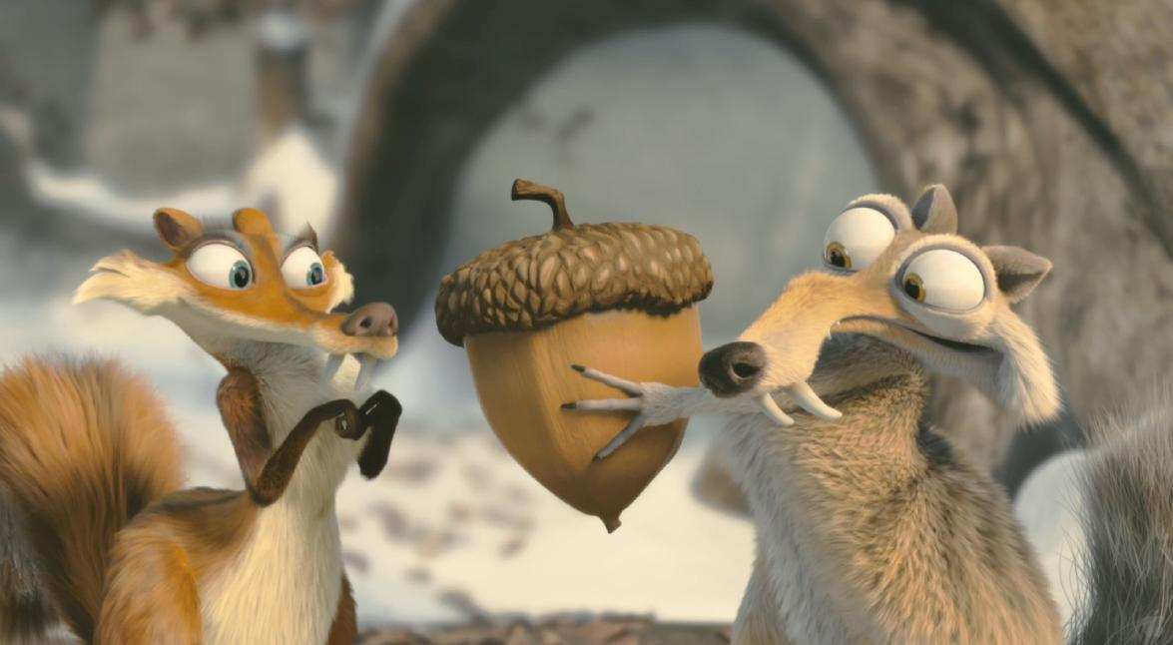
MAANDAG 9 OKTOBER 2017
(AANVANG 20.00 uur)

De blaadjes zijn weer aan het vallen dus hoog tijd voor het:


Eikeltjestoernooi.

Wie wordt dit jaar de grote eikel en eikelin??

Deze maandagavond is geheel gereserveerd voor dit toernooi. Mogelijkheid tot vrij spelen is er niet, dus een goede reden om mee te doen. Aanmelden is niet nodig.
We hopen weer op een grote opkomst!

De Reco.

José Domburg - Alex Jirka - Dignus-Jan Moelker

